Лабораторная работа No8.

Программирование цикла. Обработка аргументов командной строки.

Бурыктна Софья Дмитриевна

Содержание

# 1 Цель работы

Написания программ с использованием циклов и обработкой аргументов командной строки.

# 2 Теоретическое введение

Стек — это структура данных, организованная по принципу LIFO («Last In — First Out» или «последним пришёл — первым ушёл»). Стек является частью архитектуры процессора и реализован на аппаратном уровне. Для работы со стеком в процессоре есть специальные регистры (ss, bp, sp) и команды. Основной функцией стека является функция сохранения адресов возврата и передачи аргументов при вызове процедур. Кроме того, в нём выделяется память для локальных переменных и могут временно храниться значения регистров. На рис. 8.1 показана схема организации стека в процессоре. Стек имеет вершину, адрес последнего добавленного элемента, который хранится в ре- гистре esp (указатель стека). Противоположный конец стека называется дном. Значение, помещённое в стек последним, извлекается первым. При помещении значения в стек указа- тель стека уменьшается, а при извлечении — увеличивается. Для стека существует две основные операции: • добавление элемента в вершину стека (push); • извлечение элемента из вершины стека (pop) |

Более подробно об Unix см. в [1–6].

# 3 Выполнение лабораторной работы

Создала каталог и созала файл (рис. ??).



Создание

Ввела в файл lab8-1.asm текст программы из листинга 8.1 (рис. ??).

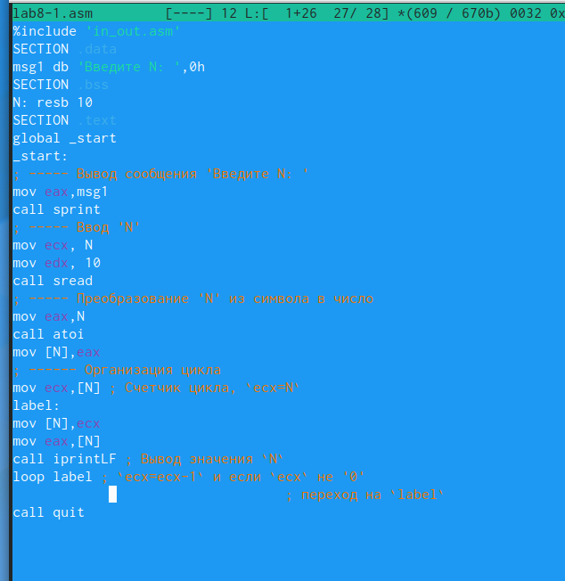

Создала файл

Проверила работу программы (рис. ??).

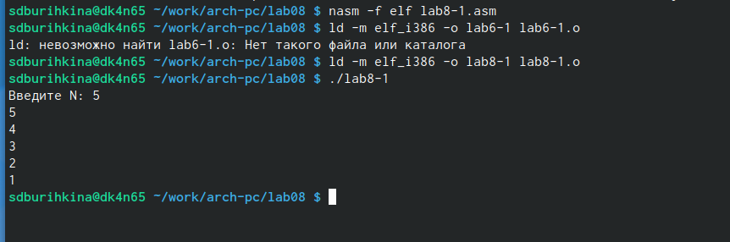

Результат работы

Изменила текст программы (рис. ??).

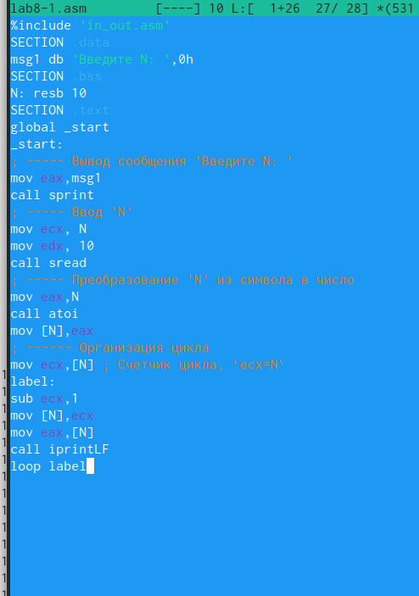

Текст программы

Проверила его работу. Принемает разные значения. Не соответсвует вводу с клавиатуры, ошибка (рис. ??).

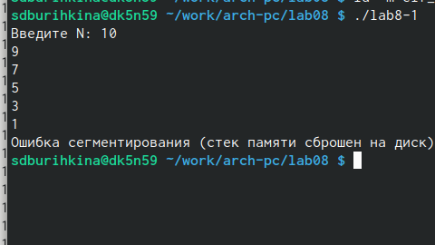

Работа программы

Изменила текст программы (рис. ??).

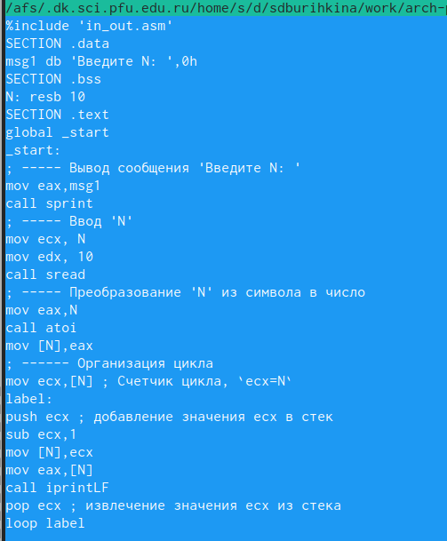

Текст програмы

Проверила роботу (рис. ??).

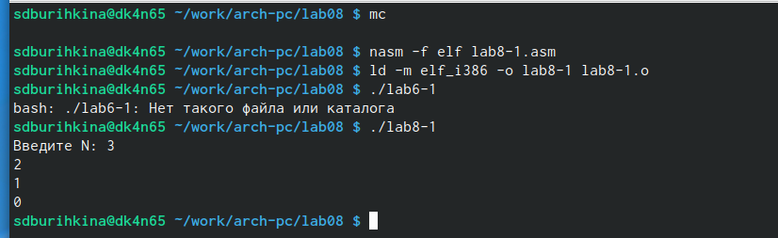

Работа программы

Создала файл исполняемый файл и запустила его указав аргументы, три аргумента были обработаны программой (рис. ??).

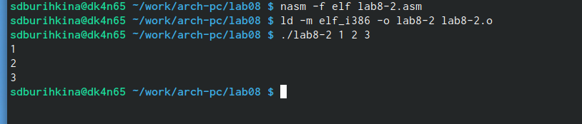

Работа программы

Создала исполняемый файл и запустила его, указав аргуенты из примера (рис. ??).



Работа программы

Изименила текст файла для вычисления произведения аргументов командной строки и запустила его (рис. ??).

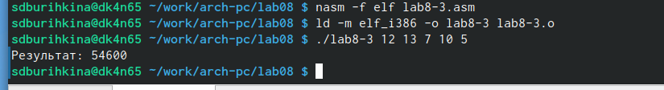

Работа программы

# 4 Самостоятельная работа

Написала программу для вычисления варианта 7(рис. ??). проверила правильную работу программы (рис. ??).

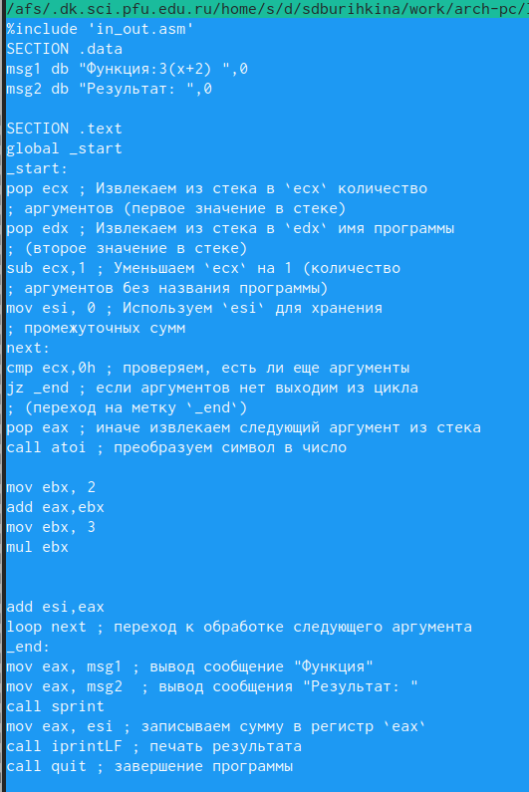

Работа программы

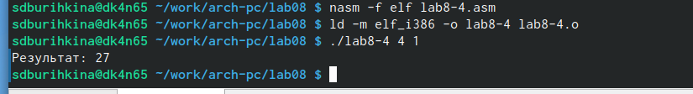

Работа программы

# 5 Выводы

Были пролучены навыки по организации и работе сос теком на языке NASM.

# Список литературы

1. GNU Bash Manual [Электронный ресурс]. Free Software Foundation, 2016. URL: <https://www.gnu.org/software/bash/manual/>.

2. Newham C. [Learning the bash Shell: Unix Shell Programming](http://www.amazon.com/Learning-bash-Shell-Programming-Nutshell/dp/0596009658). O’Reilly Media, 2005. 354 с.

3. Zarrelli G. Mastering Bash. Packt Publishing, 2017. 502 с.

4. Robbins A. [Bash Pocket Reference](https://www.ncbi.nlm.nih.gov/pubmed/25246403). O’Reilly Media, 2016. 156 с.

5. Таненбаум Э. Архитектура компьютера. 6-е изд. СПб.: Питер, 2013. 874 с.

6. Таненбаум Э., Бос Х. Современные операционные системы. 4-е изд. СПб.: Питер, 2015. 1120 с.